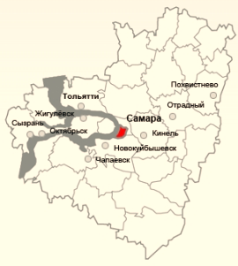
УМО
в системе СПО
Самарской области

Заседание учебно-методического объединения по укрупненной группе направлений и специальностей в системе профессионального образования Самарской области
09.00.00 Информатика и вычислительная техника
10.00.00 Информационная безопасность

от 31 января 2020г.
Протокол №1
Повестка дня
- Обсуждение комплекта методических и оценочных средств, предназначенных для определения уровня сформированности компетенции участников регионального этапа Всероссийской олимпиады профессионального мастерства обучающихся по специальностям среднего профессионального образования 2020 г (далее ФОС).

Присутствует: 9 чел. (по листу регистрации)
Отсутствует: 8 чел. (по листу регистрации)
По первому вопросу к рассмотрению был представлен ФОС по УГСН 09.00.00 Информатика и вычислительная техника: 09.02.01 Компьютерные системы и комплексы; 09.02.02 Компьютерные сети; 09.02.03 Программирование в компьютерных системах; 09.02.04 Информационные системы (по отраслям); 09.02.05 Прикладная информатика (по отраслям).
В обсуждении ФОС приняли участие преподаватели – члены УМО: Инжеватова Г.В., Цуканова С.И., Ерофеева Л.В., Соломонова Ю.Л., Вершинина А.Ф., Кондурар М.В., Лысенко И.В., Скворцова Н.А., Острецова Е.Е.
Решения:
1. Рекомендовать на утверждение фонд оценочных средств регионального этапа Всероссийской олимпиады профессионального мастерства по укрупненной группе специальностей СПО 09.00.00 Информатика и вычислительная техника без корректировок. (экспертное заключение в Приложении к протоколу 1)
Проголосовали: «ЗА» - 9, «ПРОТИВ» - 0, «ВОЗДЕРЖАЛСЯ» - 0.
и.о. председателя РУМО по УГСН________________________ / Острецова Е.Е.

Секретарь УМО по УГСН___________________________/
Ответственный методист
ЦПО Самарской области ___________________________ / Семенова Н.Г.

